Сладкая Масленица
15.03.2024
Праздник Масленица знаменует окончание зимы и наступление весны. В этот день люди устраивают масленичные гулянья, которые включают в себя различные игры, песни, танцы и, конечно же, угощения. Спецпредприятие Москвы присоединилось к празднеству, накрыв праздничный стол в офисах учреждения.
Сотрудники решили отметить Масленицу весело и интересно. Первичной профсоюзной организацией учреждения было организовано мероприятие, в которое каждый мог привнести свой вклад и поделиться кулинарным опытом. Главной изюминкой праздника стал кулинарный обмен знаниями между «хозяйками» Спецпредприятия. Классическое обсуждение рецептов блинов сменилось на обсуждение рецептов начинок для главного блюда масленичного стола. Женщины учреждения с удовольствием делились друг с другом правилами приготовления варений и джемов из летнего урожая, рассказывали, как сохранить максимум витаминов из фруктов и ягод.
В завершение празднования все присутствующие продегустировали лакомства и проголосовали за самое вкусное угощение. Победительницам конкурса подарили памятные призы.
Все специалисты с огромным удовольствием пробовали блюда и обменивались впечатлениями. Кулинарный обмен знаниями стал не только возможностью попробовать и узнать что-то новое, но и отличным способом укрепить дружеские отношения с коллегами.
Масленица - это праздник общения и радости. Ее празднование в ГБУ «СППМ» стало ярким и запоминающимся событием. Кулинарный обмен знаниями, дружеское общение и вкусные угощения создали душевную атмосферу и позволили весело провести время вместе!

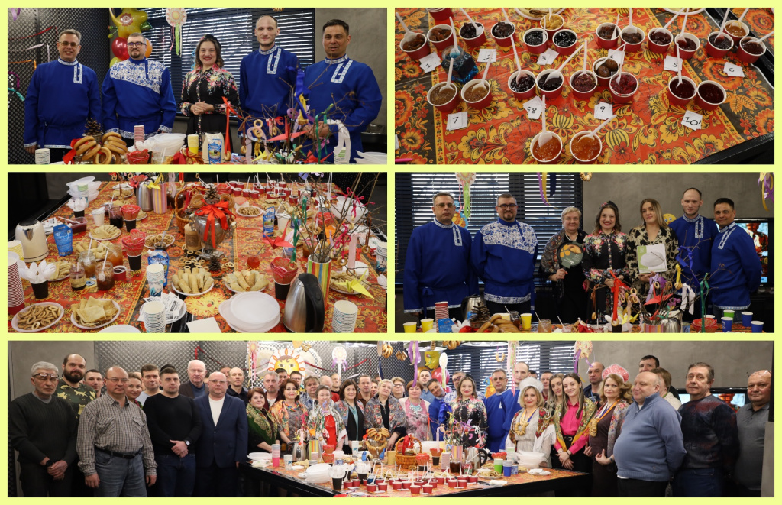

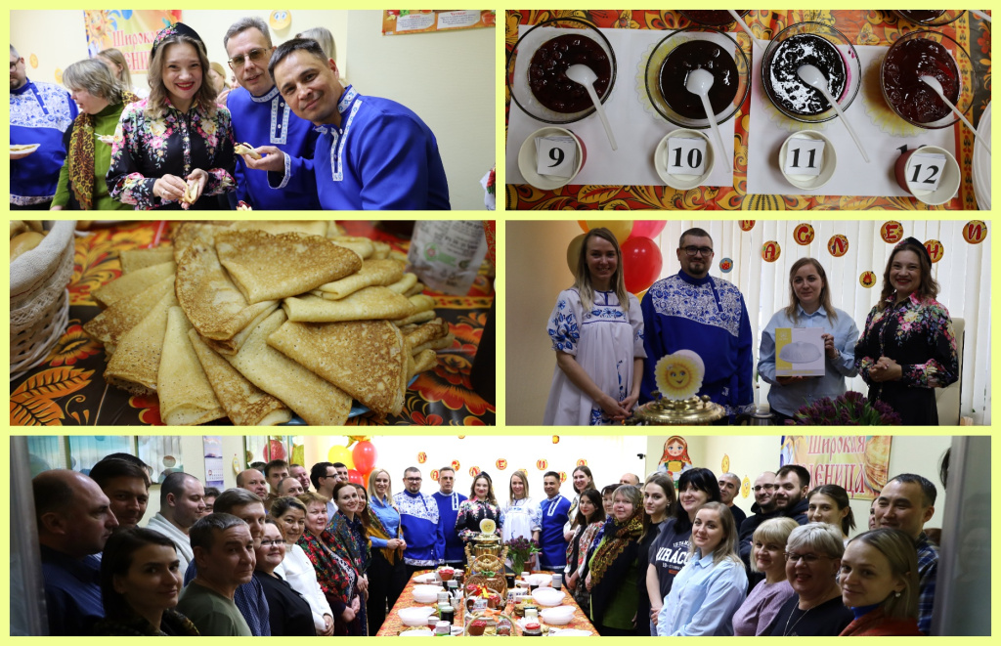

Адрес страницы: http://sppm.mos.ru/presscenter/news/detail/12251614.html
Государственное бюджетное учреждение города Москвы «Специальное предприятие при Правительстве Москвы»

